Tên : Trần Ngọc Phương Linh
Lớp : 11CNPM2
MSSV : 1150080103
Môn : An toàn và bảo mật hệ thống thông tin
Link video thực hành : https://youtu.be/jDtOKLORvbk
Lab 6 : XÁC THỰC ACTIVE DIRECTORY VÀ CHÍNH SÁCH TRUY CẬP TRÊN pfSense
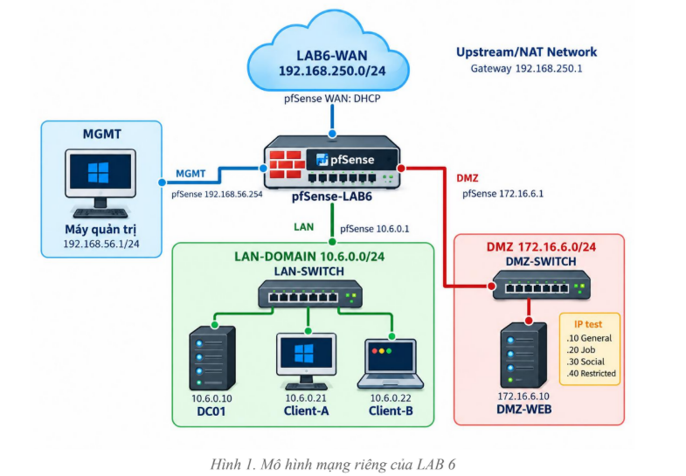
Hoàn tất gán IP cho cổng OPT1 (MGMT)
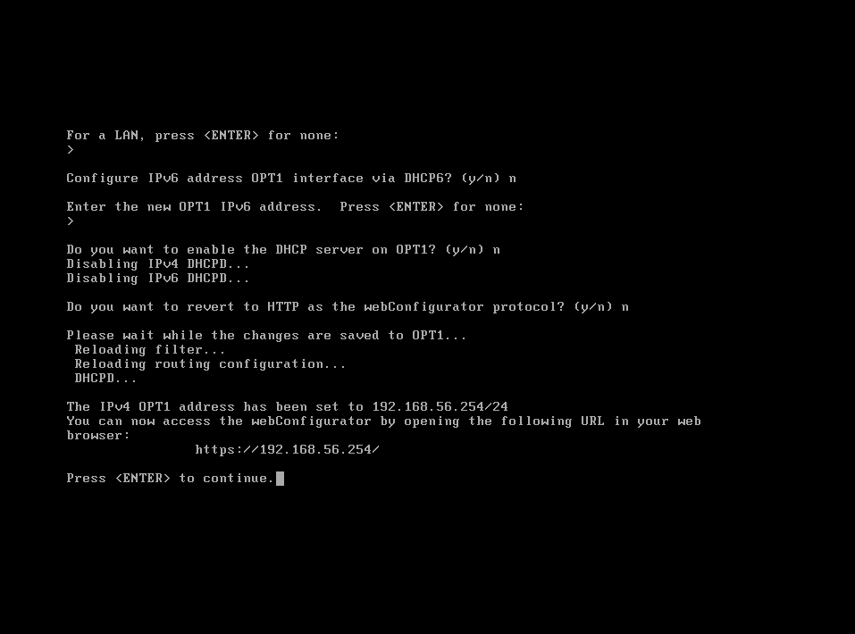

Đặt IP tĩnh cho cổng OPT2 (DMZ)
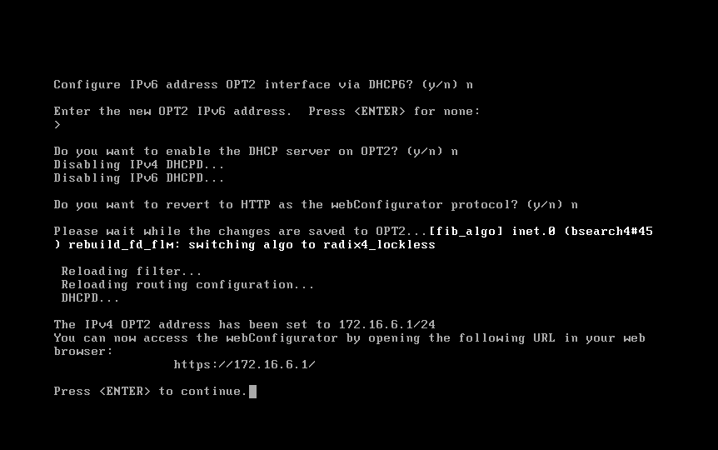
Đặt IP lại cho LAN
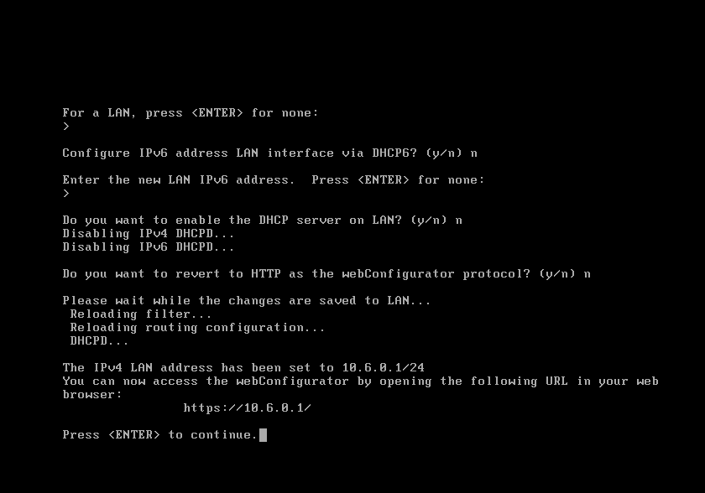
Chi tiết các ip 4 cổng
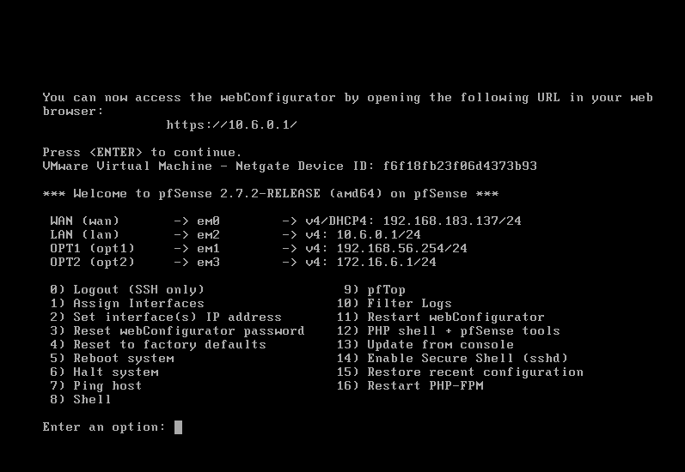
Cài lại ip máy thật
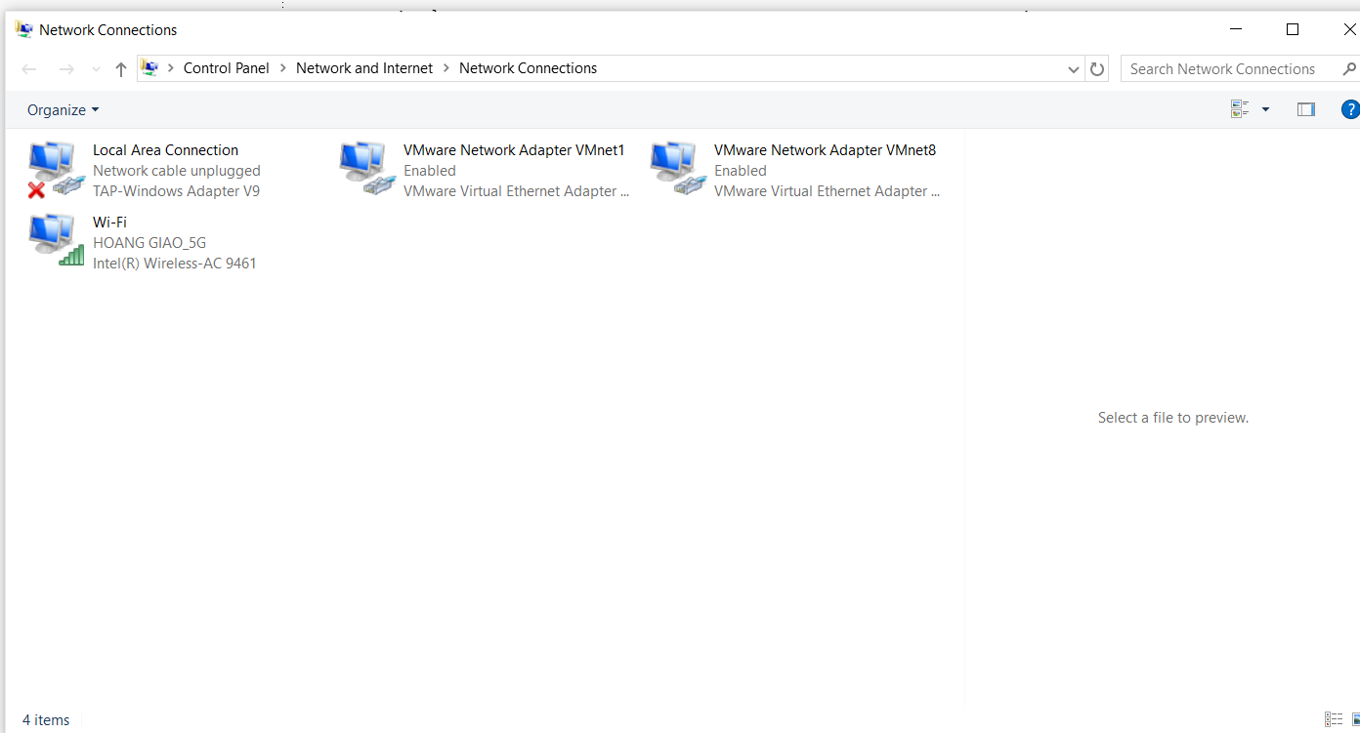
Truy cập từ máy thật
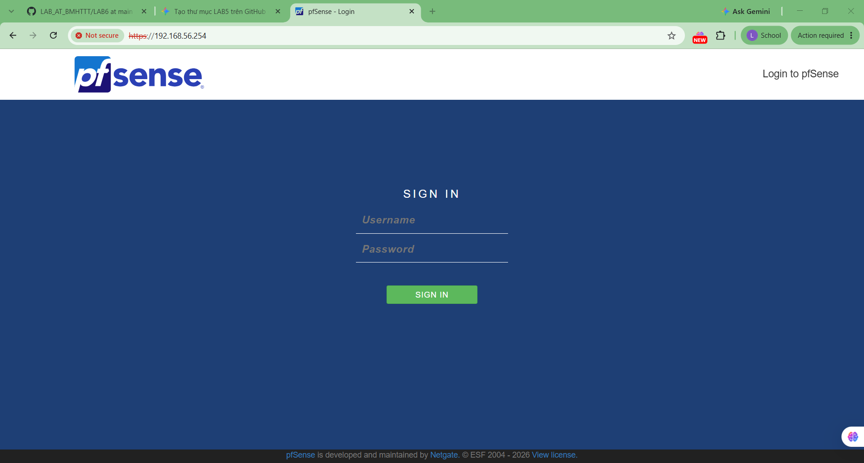
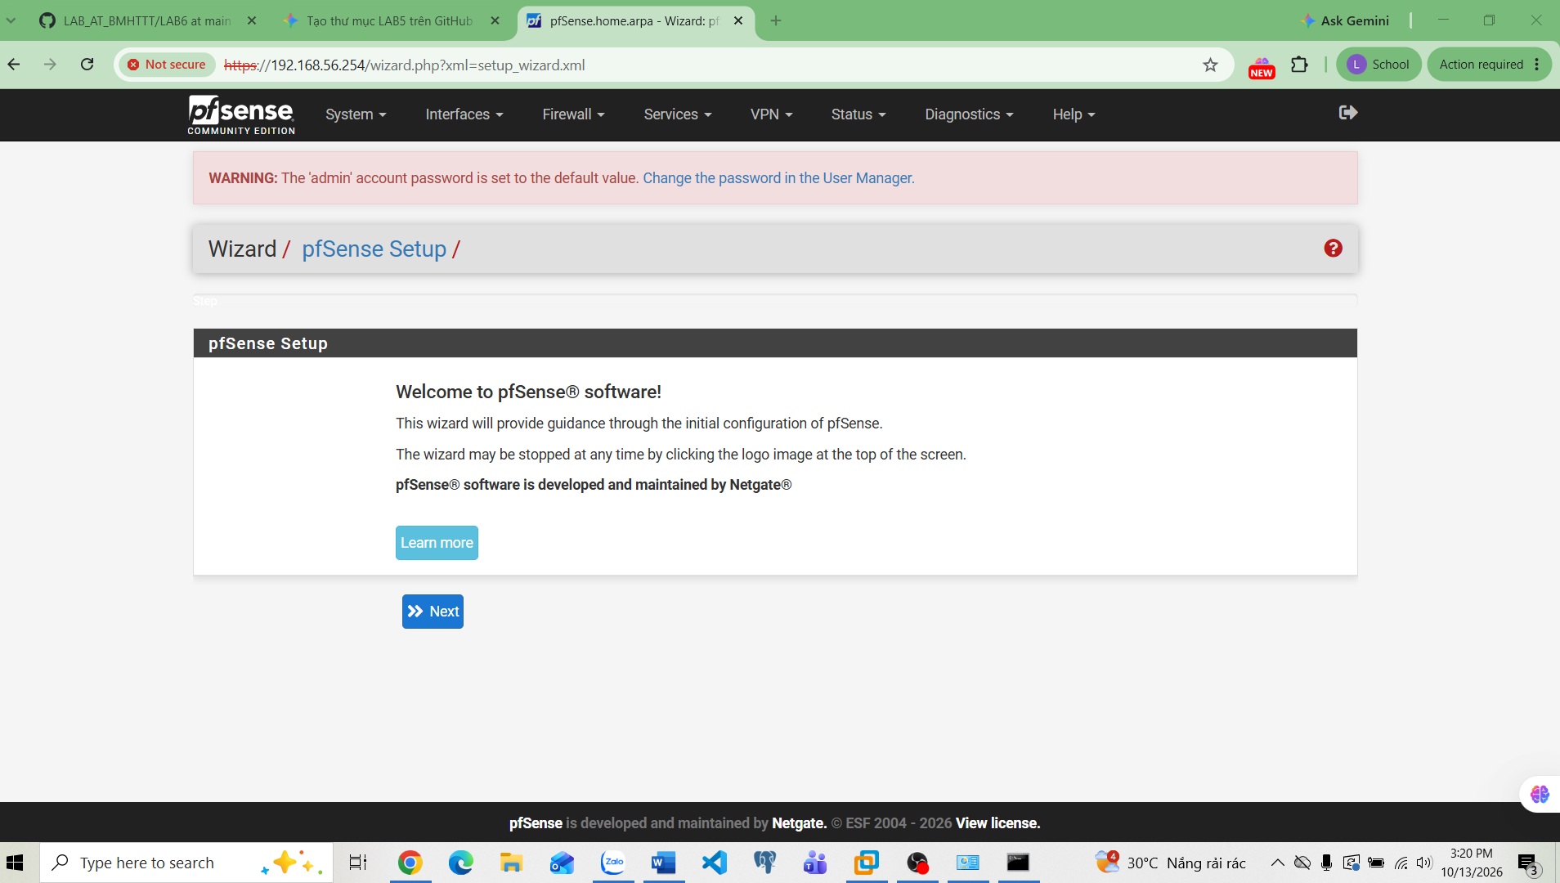
Chuyển DC01 thành lan-segment lab6-lan
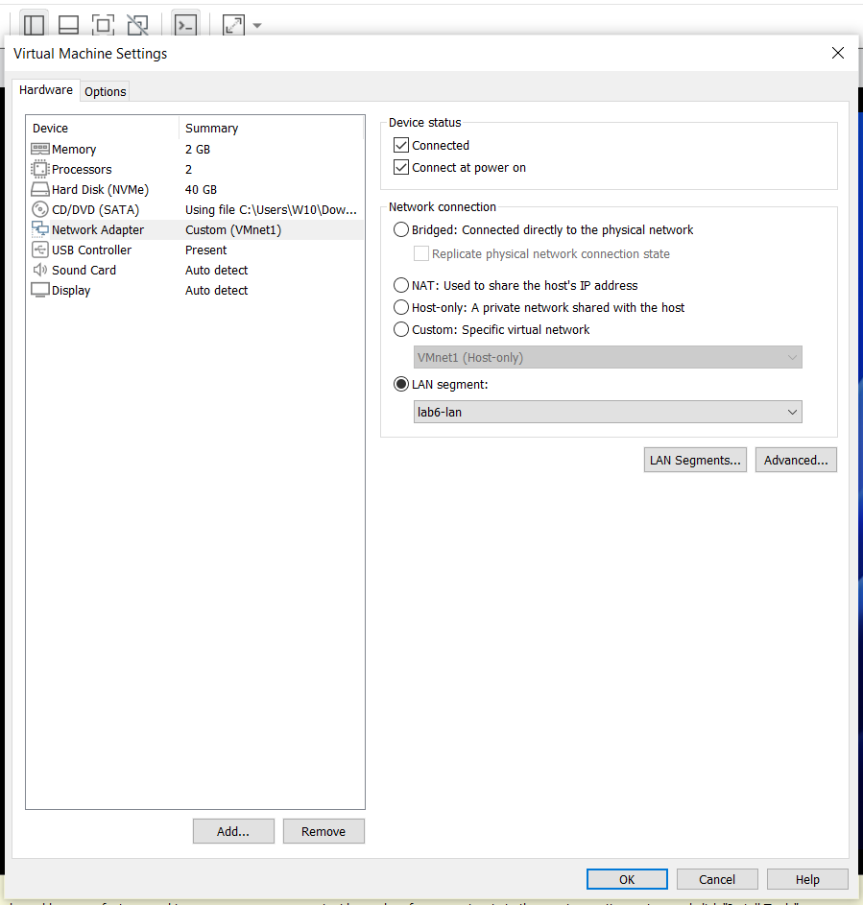
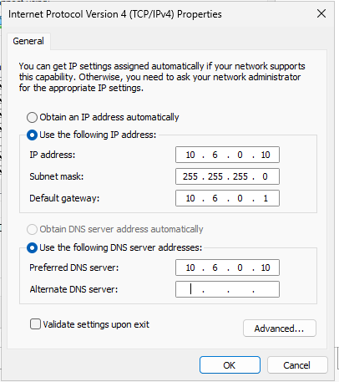
Cài Active Directory (AD DS) & DNS Server
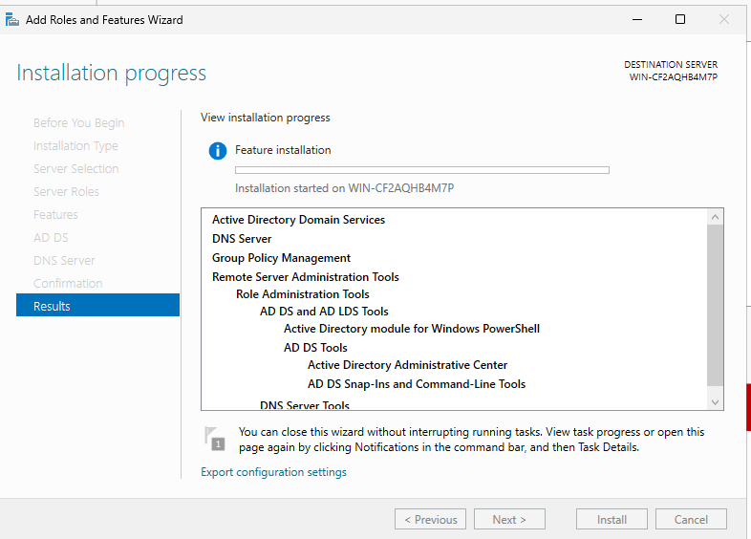
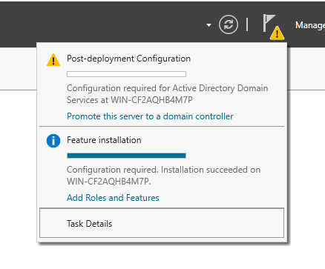
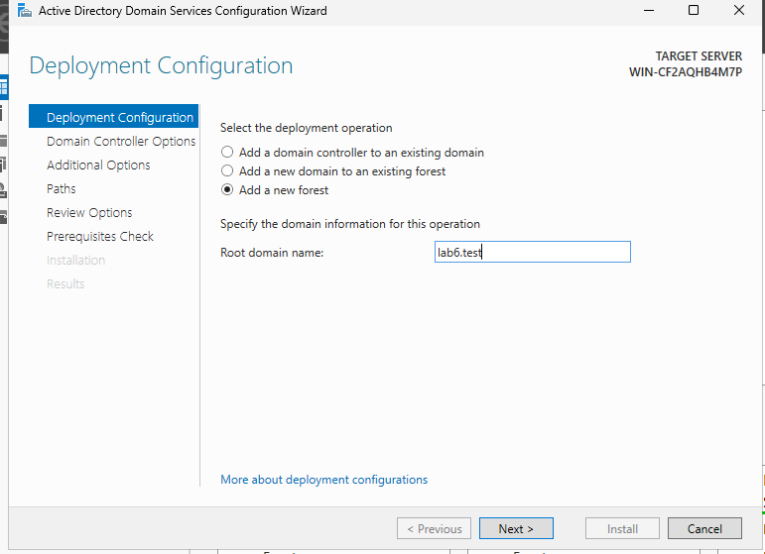
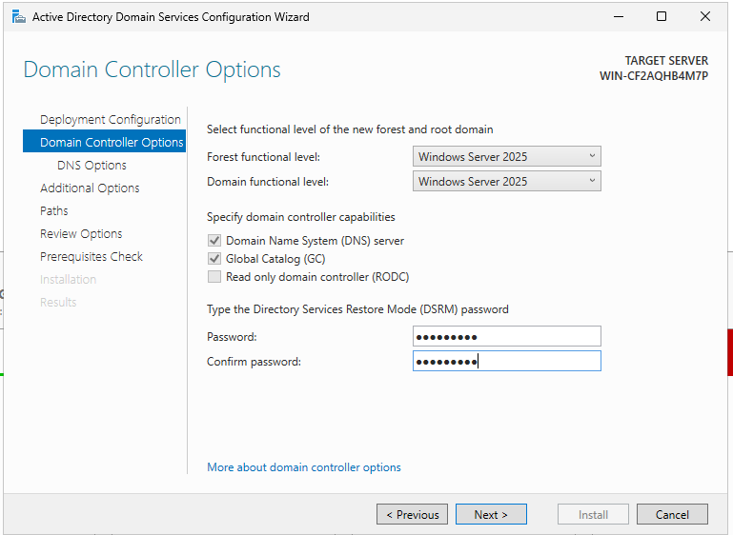
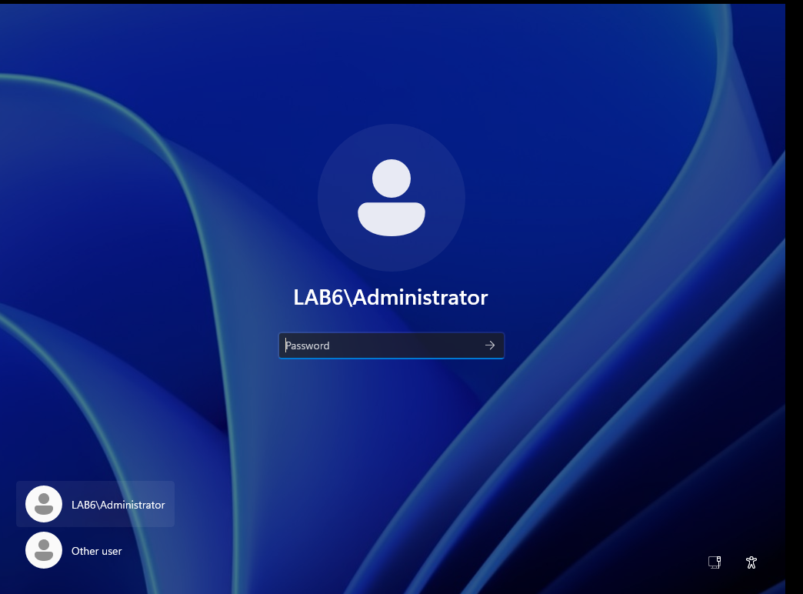
Cấu hình DNS Forwarders
